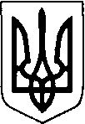

ВОЛИНСЬКА ОБЛАСНА ДЕРЖАВНА АДМIНIСТРАЦIЯ

УПРАВЛIННЯ ОСВIТИ І НАУКИ

Н А К А З

12 жовтня 2020 року м. Луцьк № 291

Про підсумки XХVІІІ обласного
турніру юних хіміків
Відповідно до Положення про обласні турніри юних науковців, затвердженого наказом управління освіти, науки та молоді Волинської обласної державної адміністрації від 3 серпня 2017 року №461, зареєстрованого в Головному територіальному управлінні юстиції у Волинській області 15 серпня 2017 року за № 76/1597, на виконання наказу управління освіти і науки облдержадміністрації від 30 вересня 2020 року № 269 «Про проведення XХVІІІ обласного турніру юних хіміків» 9 жовтня 2020 року комунальною установою «Волинська обласна Мала академія наук» в онлайн-режимі проведено XХVІІІ обласний турнір юних хіміків.
У турнірі взяли участь 6 команд з наукових товариств учнів області.
Журі відзначило високий рівень підготовки учасників команд міст Луцька, Ковеля, Нововолинського наукового ліцею-інтернату Волинської обласної ради.
Ґрунтовну підготовку, глибокі знання з хімії, вміння аргументовано вести полеміку та доводити власну думку продемонстрували учасники: Лопоха Ольга, учениця 9 класу комунального закладу «Луцький навчально-виховний комплекс №9 Луцької міської ради»; Бегаль Владислава, учениця 10 класу Ліцею імені Олени Пчілки м. Ковеля Волинської області; Клімчук Ілля, учень 11 класу закладу загальної середньої освіти «Ліцей №1 м. Ковеля»; Патіюк Артем, учень 11 класу Нововолинського наукового ліцею-інтернату Волинської обласної ради.
На підставі спільного рішення журі та оргкомітету XХVІІІ обласного турніру юних хіміків

НАКАЗУЮ:

1. Визнати переможцями XХVІІІ обласного турніру юних хіміків та нагородити дипломами управління освіти і науки облдержадміністрації команди (додаток 1).
2. Нагородити грамотами управління освіти і науки облдержадміністрації переможців індивідуального рейтингу ХXVІІІ обласного турніру юних хіміків (додаток 2).
3. Оголосити подяку начальника управління освіти і науки облдержадміністрації за підготовку команд-переможців ХXVІІІ обласного турніру юних хіміків керівникам команд (додаток 3).
4. Начальникам управлінь освіти виконкомів міських (міст обласного значення) рад, відділів освіти райдержадміністрацій, головам об’єднаних територіальних громад, керівникам ліцеїв обласного підпорядкування проаналізувати результати виступів учасників ХXVІІІ обласного турніру юних хіміків, вжити заходів щодо популяризації турнірного руху.
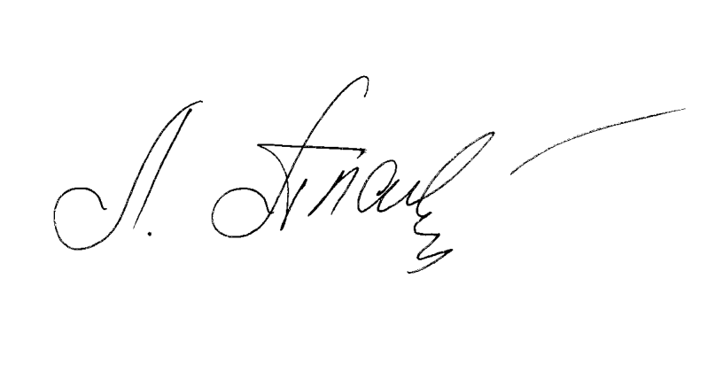
5. Контроль за виконанням наказу покласти на заступника начальника- начальника відділу дошкільної та загальної середньої освіти управління освіти і науки облдержадміністрації Соломіну Т.І.

Начальник Людмила ПЛАХОТНА

Лариса Роговська 727 151
Ольга Дух 711 693

Додаток 1
до наказу управління освіти і науки
облдержадміністрації
12.10.2020 № 291

Переможці
ХXVІІІ обласного турніру юних хіміків
(командний рейтинг)

І місце – збірна команда м. Луцька у складі:
- Лопохи Ольги, учениці 9 класу комунального закладу «Луцький навчально-виховний комплекс № 9 Луцької міської ради»;
- Наумчика Яна, учня 10 класу комунального закладу «Луцький навчально-виховний комплекс № 9 Луцької міської ради»;
- Данилюк Анни, учениці 9 класу комунального закладу «Луцький навчально-виховний комплекс «Гімназія №14 імені Василя Сухомлинського» Луцької міської ради Волинської області»;
- Гундерича Антона, учня 9 класу комунального закладу «Луцький навчально-виховний комплекс «Гімназія №14 імені Василя Сухомлинського» Луцької міської ради Волинської області»;
- Швек Олександри, учениці 10 класу комунального закладу «Луцький навчально-виховний комплекс «Гімназія №14 імені Василя Сухомлинського» Луцької міської ради Волинської області»;
Керівники – Доброжанська Світлана Сергіївна, вчитель хімії комунального закладу комунального закладу «Луцький навчально-виховний комплекс № 9 Луцької міської ради»;
Зарубко Володимир Павлович, вчитель хімії комунального закладу комунального закладу «Луцький навчально-виховний комплекс № 9 Луцької міської ради»;
Джабка Світлана Борисівна, вчитель хімії комунального закладу «Луцький навчально-виховний комплекс «Гімназія №14 імені Василя Сухомлинського» Луцької міської ради Волинської області»;
ІІ місце – збірна команда м. Ковеля у складі:
1. Бегаль Владислави, учениці 10 класу Ліцею імені Олени Пчілки м. Ковеля Волинської області;
2. Хотинець Дар’ї, учениці 10 класу закладу загальної середньої освіти «Ліцей №11 м.Ковеля» Волинської області;
3. Фескової Вікторії, учениці 10 класу Ліцею №10 м. Ковеля Волинської області;
4. Сорокіної Марії, учениці 11 класу Ліцею №13 м. Ковеля Волинської області;
5. Клімчука Іллі, учня 11 класу закладу загальної середньої освіти «Ліцей №1 м. Ковеля»;
Керівники – Мельник Оксана Анатоліївна, учитель хімії закладу загальної середньої освіти «Ліцей №1 м.Ковеля»;

ІІІ місце – команда наукового товариства ліцеїстів «Імпульс» Нововолинського наукового ліцею-інтернату Волинської обласної ради у складі:
- Корнєва Сергія, учня 11 класу;
- Дубровської Вікторії, учениці 11 класу;
- Патіюка Артема, учня 11 класу;
- Саган Марії, учениці 11 класу;
- Рудь Марії, учениці 10 класу.
Керівники – Літковець Світлана Василівна, вчитель хімії Нововолинського наукового ліцею-інтернату Волинської обласної ради;
Березан Ольга Веніамінівна, вчитель хімії Нововолинського наукового ліцею-інтернату Волинської обласної ради.

Додаток 2
до наказу управління освіти і науки
облдержадміністрації
12.10.2020 № 291

Список переможців
індивідуального рейтингу
XХVІІІ обласного турніру юних хіміків

І місце:
Лопоха Ольга, учениця 9 класу комунального закладу «Луцький навчально-виховний комплекс № 9 Луцької міської ради»;
ІІ місце:
Бегаль Владислава, учениця 10 класу ліцею імені Олени Пчілки м. Ковеля Волинської області;
ІІІ місце:
Данилюк Анна, учениця 9 класу комунального закладу «Луцький навчально-виховний комплекс «Гімназія №14 імені Василя Сухомлинського» Луцької міської ради Волинської області»;
Дацюк Максим, учень 10 класу опорного навчального закладу «Навчально-виховний комплекс «Локачинська загальноосвітня школа І-ІІІ ступенів-гімназія».
Клімчук Ілля, учень 11 класу закладу загальної середньої освіти «Ліцей №1 м.Ковеля»;
Патіюк Артем, учень 11 класу Нововолинського наукового ліцею-інтернату Волинської обласної ради;

Додаток 3
до наказу управління освіти і науки
облдержадміністрації
12.10.2020 № 291

Список керівників команд-переможців
XХVІІІ обласного турніру юних хіміків,
яким оголошується подяка начальника управління освіти і
науки облдержадміністрації

1. Березан Ольга Веніамінівна, вчитель хімії Нововолинського наукового ліцею-інтернату Волинської обласної ради;
2. Джабка Світлана Борисівна, вчитель хімії комунального закладу «Луцький навчально-виховний комплекс «Гімназія №14 імені Василя Сухомлинського» Луцької міської ради Волинської області»;
3. Доброжанська Світлана Сергіївна, вчитель хімії комунального закладу комунального закладу «Луцький навчально-виховний комплекс № 9 Луцької Луцької міської ради Волинська область»;
4. Зарубко Володимир Павлович, вчитель хімії комунального закладу комунального закладу «Луцький навчально-виховний комплекс № 9 Луцької міської ради».
5. Мельник Оксана Анатоліївна, учитель хімії закладу загальної середньої освіти «Ліцей №1 м.Ковеля»;
6.Літковець Світлана Василівна, вчитель хімії Нововолинського наукового ліцею-інтернату Волинської обласної ради;

